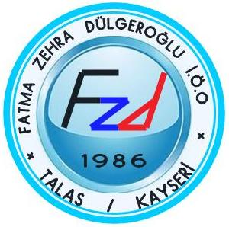 | FATMA ZEHRA DÜLGEROĞLU İLKÖĞRETİM OKULU 5/A SINIFI TALAS-KAYSERİ
 | 2011 – 2012 EĞİTİM ÖĞRETİM YILI
Adı Soyadı : ____________________________________ IŞIK OYUNLARI
Numarası : ________________ 28 Temmuz 2026

